**FIGURA 16**

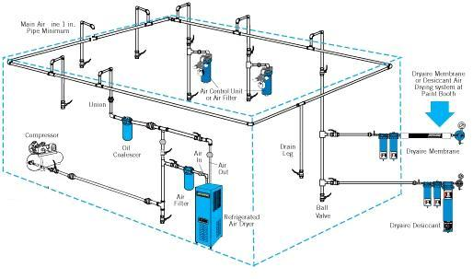**RED CERRADA**

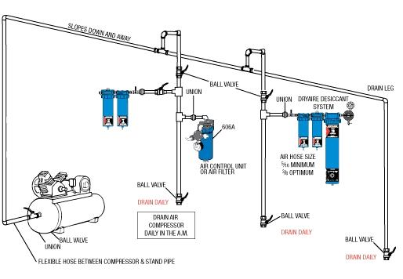**RED ABIERTA**